
T.C.
GÖLYAKA BELEDİYE BAŞKANLIĞI
MECLİS KARARI
2025 YILI EKİM AYI OLAĞANÜSTÜ BELEDİYE MECLİSİ TOPLANTI KARARLARI
Karar No : 2025/42 13/10/2025
Birleşim : 1
Toplantı Dönemi : 2025/12
Konu : İmar Plan Değişikliği Talebi Hk.
MECLİS KARARI
Belediye Meclisi Belediye Başkanının çağrısı üzerine, 13/10/2025 Pazartesi günü saat 10:00’da Belediye Meclis Toplantı Salonunda, Meclis Başkanı Muzaffer COŞKUN’un başkanlığında olağanüstü EKİM ayı 1. birleşim 1. oturumuna başladı.
Gündemin bu maddesinde Meclis Üyeleri Bayram COŞKUN, Haluk ÖZTÜRK, Haydar YOL, Zeliha GÖK ÜZBE, Hasan Ali GENÇ, Muhammet Enes ERGİNYAVUZ, Akın ŞİRİN, Baki ÖZDİN ve Mustafa TURGUT’ un katıldığı görüldü.
Meclis Başkanı; yoklamaya geçti. Çoğunluğun sağlandığı tespit edilerek bir önceki birleşimde alınan kararlara ilişkin tutanaklar incelenerek, maddi hata bulunmadığı anlaşıldı. Bir önceki toplantıya ait kararlar üyelere dağıtıldı.
Gündemin 1. maddesi İmar ve İşleri Müdürlüğünün 10/10/2025 tarih ve 9081 sayılı İmar Planı Değişikliği talebinin görüşülmesi.
BAŞKANLIK MAKAMINA
12/09/2025 tarih ve 2025/39 sayılı meclis kararı ile onaylanan ve askıya çıkartılmış olan imar plan değişikliği ile ilgili olarak, şehir merkezine yakın bir alanda lise alanı ihtiyacı bulunduğundan dolayı mevcutta onaylanmış olan plan değişikliğinin revize edilerek askı süresi içerisinde ortaokul alanının lise alanına çevrilmesi hususunun mecliste görüşülerek karara bağlanmasını arz ederim. Halil İbrahim TOPÇUOĞLU
İmar ve Şehircilik Müdür V.
Ek : 1) Plan Dosyası (1 Takım)
2) 2025/39 sayılı Meclis Kararı

Konu ile ilgili söz isteyen meclis üyelerinin görüş ve önerileri doğrultusunda gündem Belediye Meclisinde görüşüldü.
12/09/2025 tarih ve 2025/39 sayılı meclis kararı ile onaylanan ve askıya çıkartılmış olan imar plan değişikliği ile ilgili olarak, şehir merkezine yakın bir alanda lise alanı ihtiyacı bulunduğundan dolayı mevcutta onaylanmış olan plan değişikliğinin revize edilerek askı süresi içerisinde ortaokul alanının lise alanına çevrilmesi talebinin İmar Komisyonuna havalesi yapılan işaretle oylama neticesinde, birleşime katılanların oy birliği ile kabul edildi.
Gündemde görüşülecek başka bir madde olmadığından meclis başkanı üyelere teşekkür ederek 2. birleşimde görüşülüp karara bağlanması gereken gündem maddeleri için 15/10/2025 Çarşamba günü, saat 10:00’da olağan toplanmak üzere oturumu kapattı.
Karar No : 2025/43 15/10/2025
Birleşim : 2
Toplantı Dönemi : 2025/12
Konu : İmar Komisyon Raporunun Görüşülmesi.
MECLİS KARARI
Belediye Meclisi Belediye Başkanının çağrısı üzerine, 15/10/2025 Çarşamba günü saat 10:00’da Belediye Meclis Toplantı Salonunda, Meclis Başkanı Muzaffer COŞKUN’un başkanlığında olağanüstü EKİM ayı 2. birleşim 1. oturumuna başladı.
Gündemin bu maddesinde Meclis Üyeleri Bayram COŞKUN, Haluk ÖZTÜRK, Haydar YOL, Zeliha GÖK ÜZBE, Hasan Ali GENÇ, Muhammet Enes ERGİNYAVUZ, Akın ŞİRİN, Baki ÖZDİN ve Mustafa TURGUT’ un katıldığı görüldü.
Gündemin 1. maddesi İmar Komisyonunun 14/10/2025 tarih İmar Komisyon Raporunun görüşülmesi.
BAŞKANLIK MAKAMINA
Günün değişim ve ihtiyaçlarını karşılamak amacıyla, 1 adet 1/1000 Ölçekli Uygulama İmar Planı değişikliği talebi; 13/10/2025 tarih ve 2025/42 sayılı sayılı Belediye Meclis kararları ile görüşülmek üzere komisyonumuza gönderilmiştir.
İlgili İmar Planı değişikliği talebi komisyonumuz tarafından değerlendirilmiş olup komisyon raporu ekte sunulmuştur. Hazırlanan komisyon raporunun görüşülerek karara bağlanması hususunda gereğini arz ederim. Adem ALTUNDAL
İmar Komisyonu Başkanı
EK:
1-İmar Komisyonu Raporu
2-Mevcut Durum krokisi
3-Plan Değişikliği krokisi
İMAR KOMİSYONU RAPORU
Karar Tarihi : 14.10.2025
Karar Sayısı : 8
Belediye İmar Komisyonu Başkanı Adem ALTUNDAL başkanlığında aşağıda imzası bulunan üyelerin iştirakiyle toplandı.
1) 13/10/2025 tarih ve 2025/42 sayılı Belediye Meclis kararı ile komisyonumuza sevk edilen: Gölyaka İlçesi, İmamlar Mahallesi 116 ada 11, 12 ve 13 numaralı parselleri kapsayan alanda kullanım koşulları ile ilgili 1/1000 Ölçekli Uygulama İmar Planı değişikliği talebi komisyonumuzca incelenmiştir.
İmar Planı değişikliği plan açıklama raporu incelendiğinde; Gölyaka Belediyesi İmamlar Mahallesi sınırları içinde kalmakta olup Cumhuriyet caddesinden cephe alan parsellerdir. Taşınmaz, kent merkezinde bulunmakta olup yaklaşık 90 metre güneyinde Gölyaka Belediyesi yer almaktadır.
Plan değişikliği hazırlanan taşınmazlar, 116 ada 11 parsel Mülkiyeti maliye Hazinesine ve 116 ada 12 ve 13 nolu parseller İl özel İdaresine ait olan ve büyüklüğü sırasıyla 3.682,97m2,
2.396,65 m2 ve 1.151,21 m2 olan, parsellerdir.
Söz konusu taşınmazlardan 116 ada 11 parsel Halk Eğitim Merkezi Binası bulunmaktadır. 12 ve 13 nolu taşınmazlar üzerinde Ortaokul yapısı varken bu gün itibariyle bu yapı yıkılmıştır. Taşınmazların yakın çevresinde ticaret, konut ve kamu yapılaşmaları mevcuttur.
Plan değişikliği hazırlanan taşınmazlar, 1/1000 ölçekli Uygulama İmar Planında “İlkokul Alanı” olarak düzenlenmiş olmakla birlikte imar adasının doğusunda bir bölüm Ticaret Alanı (T3) Alanı planlıdır. İmar adasının kuzeyinde 7.00m, doğusunda 12.00m enkesitli imar yolu, batısında ve güneyinde ise enkesiti belli olmayan imar yolu planlanmıştır.
Mevcut İmar planında Ticaret Alanı (T3) olarak planlanan alanda plan notlarına göre Yapılaşma koşulları, Bitişik Nizam 3 kat olacak şekildedir. “İlkokul Alanı” olarak planlanan alanda ise, plan notlarına göre Yapılaşma koşulları, Emsal E:1.00 ve yükseklik Yençok:10.50metredir. İlkokul Alanında Yapı yaklaşma mesafeleri ise güney batıda 10 metre diğer cephelerde ise 5 metre olacak şekildedir.
Plan açıklama raporunda plan değişikliğinin gerekçesi; Bahse konu 116 ada 12 ve 13 nolu parseller üzerindeki mevcut ortaokul yapısı yıkılmıştır. Bu alan imar planında ilkokul alanı olarak planlanmış olmakla birlikte kent merkezinde ilçenin tamamına hizmet veren 15 Temmuz Şehitleri Anadolu İmam Hatip Lisesi ve Anadolu Lisesi olmak üzere toplamda 2 lise bulunmaktadır. Bu liseler de Fatih Mahallesinde Kültür parkın güneyinde yer almaktadır. Kentte başka bir lise yoktur. İmar Planında lise alanı olarak planlanan alanlar bulunmakla birlikte bu alanlarda henüz imar uygulaması olmadığı için bu alanların kamulaştırılması gerekmekte bunun için de önemli bütçelerin ayrılması gerekmektedir. Üzerinde var olan ortaokulun yıkılmış olması ayrıca kamu arazisi olması nedeniyle bahse konu 12 ve 13 parsellerin bulunduğu alanda Lise Yapılmak istenmektedir.
Mevcut imar planı kararlarına bakıldığında 6 Lise Alanı planlanmıştır. Bu tahsisli alanların hizmet etki alanlarına (2500 metre) bakıldığında kentin büyük bölümünün etki alanında kaldığı görülmektedir. Ancak bunlardan yalnızca bir tanesinde Lise, faaliyet göstermektedir. Diğer tahsisli alanların büyük çoğunluğu özel mülkiyete konu alanlarda yer almakta olup, kamulaştırılması gerekmektedir.
116 ada 11,12 ve 13 nolu parseller kamu mülkiyetindeki alanlar olmakla birlikte eski ortaokul olarak kullanılan bir alandır. Burada yeniden lise yapılması halinde ise kentin tam merkezinde yer alması nedeniyle kentin bütününe hizmet etmesi imkânı olacaktır.
116 ada 11,12 ve 13 nolu parseller, mevcut imar planında İlkokul Alanı olarak planlanmış olmakla birlikte yakın çevresinde 400metre ile 600 metre arasında değişen uzaklıklarda İlkokul Alanları planlaması bulunmaktadır. Dolayısı ile bu alandaki İlkokul alanının Lise alanı olarak yeniden düzenlenmesi halinde hizmet etki alanı içindeki nüfusa hizmet verecek İlkokul alanları olduğu ve erişilebilirlik sorunu olmadığı görülmektedir.
Plan kararları incelendiğinde ise planın tamamında toplamda 5.82hektar alan Lise Alanı olarak planlanmıştır. Plan nüfusunun 80673 kişi olduğu dikkate alındığında kişi başına 0.72 m2 Lise Alanı düşmektedir. Mekânsal Planlar Yapım Yönetmeliğine göre ise bu değer asgari 2.00m2’dir.Dolayısıyla mevcut planda Lise Alanı olarak planlanan alanlar, yönetmeliğin çok altında bir standarttadır. Yapılacak olan düzenleme ile bu standart da artırılmış olacaktır. 116 ada 11,12 ve 13 parsellerin bulunduğu alan, Lise alanı olarak düzenlenecek olup, yapılacak olan plan değişikliğinde bütünde bakıldığında sosyal donatı dengesi bozulmayacaktır. Bu tür plan değişikliklerinde üstün kamu yararı bulunduğu Danıştay kararları ile de sabittir (Örn: Danıştay Altıncı Daire, Esas No : 2018/5196 ve Karar No : 2021/14611 sayılı kararı; D a n ı ş t a y Altıncı Daire, Esas No : 2020/2577 ve Karar No : 2022/7047 sayılı kararı).
Mekânsal planlar yapım yönetmeliği yürüme mesafeleri başlıklı 12. Maddesi : “MADDE 12 – (1) İmar planlarında yürüme mesafeleri; eğitim, sağlık ile yeşil alanların hizmet etki alanındaki nüfusun erişme mesafesi topoğrafya, yapılaşma, yoğunluk, mevcut doku, doğal ve yapay eşikler dikkate alınarak planlanır. Bu fıkrada belirtilen hususlar uygun olması halinde ikinci ve üçüncü fıkralardaki asgari yürüme mesafelerine uyulur.
(2) İmar planlarında; çocuk bahçesi, oyun alanı, açık semt spor alanı, aile sağlık merkezi, kreş, anaokulu ve ilkokul fonksiyonları takriben 500 metre, ortaokullar takriben 1.000 metre, liseler ise takriben 2.500 metre mesafe dikkate alınarak yaya olarak ulaşılması gereken hizmet etki alanında planlanabilir.” Şeklindedir.

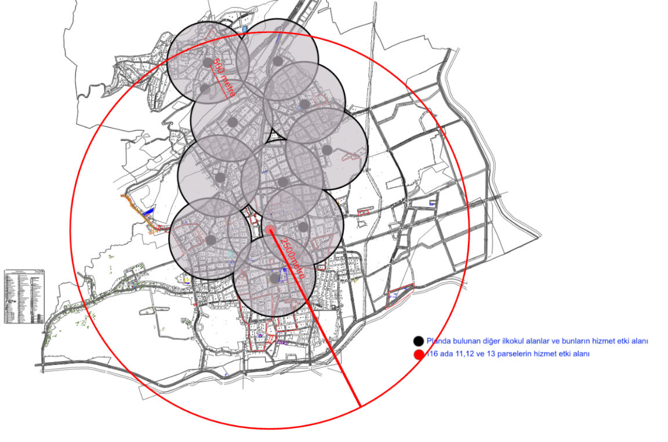
ŞEKİL-7-YÜRÜRLÜKTE OLAN İMAR PLANINDAKİ İLKOKUL ALANLARI VE BUNLARIN HİZMET ETKİ ALANI İLE PLAN DEĞİŞİKLİĞİ HAZIRLANAN PARSELLERİN LİSE OLMASI HALİNDE HİZMET ETKİ ALANI
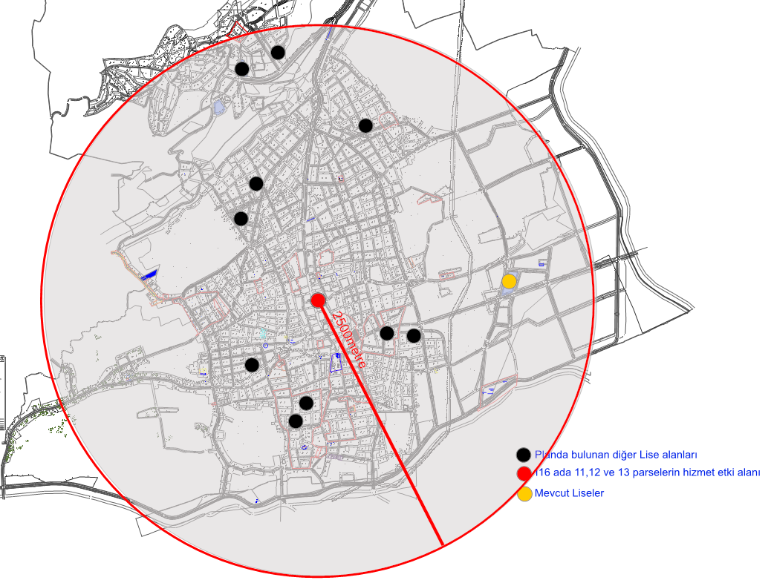
ŞEKİL-8-YÜRÜRLÜKTE OLAN İMAR PLANINDAKİ ORTAOKUL ALANLARI HİZMET ETKİ ALANLARI İLE MEVCUT LİSELER
Mevcut Liseler ile plandaki Lise alanları incelendiğinde plan değişikliği istenilen alana en yakın mevcut Lisenin kentin doğusunda plan değişikliği yapılacak olan alana yaklaşık 1750 metre mesafe içinde olduğu ancak bu okulun kentin kuzeyinde, güneyinde ve batısında mesafelerin çok uzun olduğu görülmektedir.
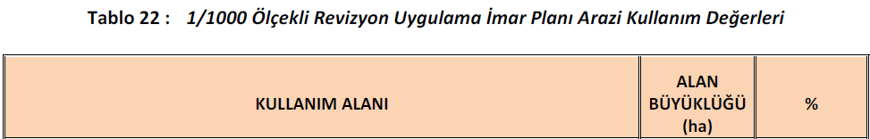
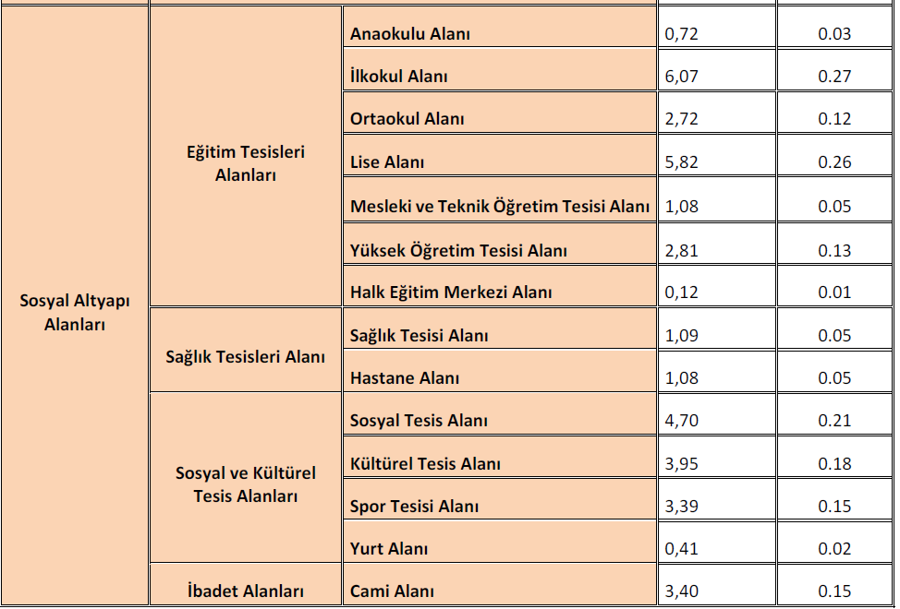
Gölyaka mahalle nüfuslarına bakıldığında en fazla nüfusun Yazıpınar Mahallesinde olduğu, bunu Kültür, Fatih ve İmamlar Mahallelerinin izlediği görülmektedir. Nüfusu en fazla olan mahallelerden yalnızca Fatih Mahallesinde lise bulunmakla birlikte nüfusu daha fazla olan Yazıpınar ve Kültür mahallelerinde ve bunları izleyen diğer mahallelerde Lise yoktur. Bu ihtiyacın karşılanması gerekmektedir.
Tablo1- 2024 YILI MAHALLELERE GÖRE DÜZCE GÖLYAKA NÜFUSU
MAHALLE ADI | TOPLAM NÜFUS | ERKEK NÜFUS | KADIN NÜFUS
YAZIPINAR MAHALLESİ | 1.907 | 949 | 958
KÜLTÜR MAHALLESİ | 1.543 | 773 | 770
FATİH MAHALLESİ | 1.286 | 634 | 652
İMAMLAR MAHALLESİ | 1.185 | 586 | 599
YEŞİL MAHALLESİ | 1.156 | 576 | 580
AÇMA MAHALLESİ | 1.089 | 543 | 546
YENİ MAHALLESİ | 809 | 420 | 389
ESEN MAHALLESİ | 743 | 352 | 391
İÇMELER MAHALLESİ | 717 | 392 | 325
KUYUDÜZÜ MAHALLESİ | 565 | 286 | 279
CUMAKIRI MAHALLESİ | 361 | 196 | 165
YAZLIK MAHALLESİ | 356 | 197 | 159

Açıklanan bu nedenlerle İmamlar Mahallesi 116 ada 11,12 ve 13 nolu parsellere yönelik olarak Kent merkezindeki konutlara hizmet vermek üzere, Lise yapılmasına imkan tanımak amacıyla mevcut imar planındaki plan kararlarının yeniden düzenlenmesi için plan değişikliği talebinde bulunulmuştur.
Plan değişikliği önerisinde, İmamlar Mahallesi 116 ada 11,12 ve13 nolu parseller “Lise Alanı ” olarak düzenlenmiştir. Yapılaşma koşullarında bir değişiklik yapılmamıştır.

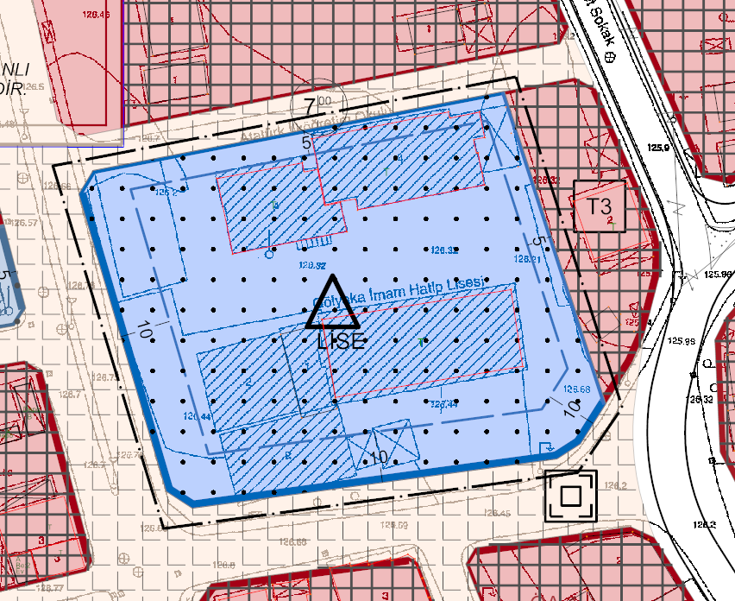
Şekil-10-1/1000 ÖLÇEKLİ ÖNERİ UYGULAMA İMAR PLANI
Söz konusu imar planı değişikliği talebi, ilçemizin gelişimi ve Uygulama İmar Planı bütünlüğü açısından uygun olduğundan oy birliği ile kabul edilmiştir.
Adem ALTUNDAL Haydar YOL Mustafa TURGUT
Komisyon Başkanı Üye Üye
Konu ile ilgili söz isteyen meclis üyelerinin görüş ve önerileri doğrultusunda gündem Belediye Meclisinde görüşüldü.
Yapılan görüşmeler neticesinde; 13/10/2025 tarih ve 2025/42 sayılı Belediye Meclis kararı ile komisyonumuza sevk edilen: Gölyaka İlçesi, İmamlar Mahallesi 116 ada 11, 12 ve 13 numaralı parselleri kapsayan alanda kullanım koşulları ile ilgili 1/1000 Ölçekli Uygulama İmar Planı değişikliği talebi İmar Komisyonunda kabul edilmiş olup, 2025/8 sayılı İmar Komisyon Raporu okunarak mevcut haliyle meclis oylarına sunuldu. Yapılan işaretle oylama neticesinde, birleşime katılanların oy birliği ile kabul edildi.
Gündemde görüşülecek başka bir madde olmadığından meclis başkanı üyelere teşekkür ederek, Kasım ayında görüşülüp karara bağlanması gereken gündem maddeleri için 07/11/2025 Cuma günü, saat 10:00’da olağan toplanmak üzere oturumu kapattı.

(İMZA) (İMZA) (İMZA)
Muzaffer COŞKUN Zeliha GÖK ÜZBE M. Enes ERGİNYAVUZ
Meclis Başkanı Yedek Kâtip Üye Kâtip Üye

